Théorie

Options | Raccourcis au clavier
Copier | CTRL + C
Couper | CTRL + X
Coller | CTRL + V
Annuler | CTRL + Z
Annuler les modifications  précédentes | CTRL + Z  Plusieurs fois

Pratique

Exercice 1 : Replacez les cinq lignes dans l'ordre

Je suis cinquième.
Je suis troisième.
Je suis deuxième.
Je suis quatrième.
Je suis première.

Exercice 2 : Copier les cinq lignes de l’exercice 1 dans le tableau.

1
2
3
4
5

Exercice 3 : Ordonnez les métiers selon vos préférences

Astronaute
Pompier
Infirmier/ière
Président/e
Conseiller/ière

Exercice 4 : Classez les métiers par ordre alphabétique

Exercice 5 ; Glisser déposer les plats par ordre de préférences

Pâte
Pizza
Poulet
Poutine
Salade
Huîtres
Sushi
Gâteau

Exercice 6 : Glisser déposer les plats commençant par la lettre P

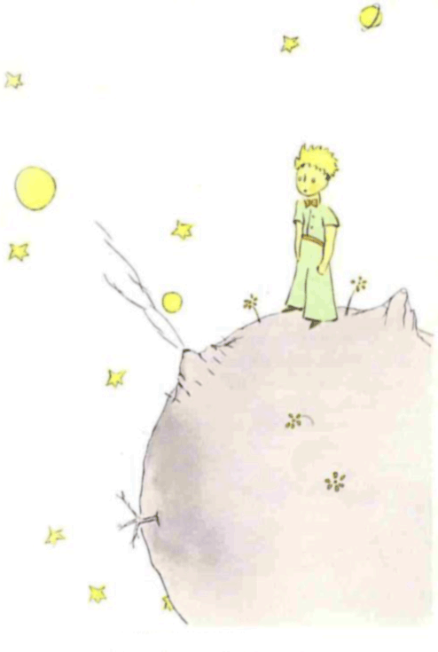

Défi clavier : Replacez les phrases du dialogue selon l’ordre indiqué par les numéros.

C'est alors qu'apparut le renard…
- 3- Je suis là, dit la voix, sous le pommier.
- 1- Bonjour, dit le renard.
- 11- Bien sûr, dit le renard. Tu n'es encore pour moi qu'un petit garçon semblable à cent mille petits garçons. Et je n'ai pas besoin de toi. Et tu n'as pas besoin de moi non plus. Je ne suis pour toi qu'un petit renard semblable à cent mille renards. Mais si tu m'apprivoises, nous aurons besoin l'un de l'autre. Tu seras pour moi unique au monde et je serai pour toi unique au monde...
- 2- Bonjour, répondit poliment le Petit Prince, qui se tourna et ne vit rien.
- 4- Qui es-tu ? dit le Petit Prince. Tu es bien joli...
- 9- C'est une chose trop oubliée, dit le renard. Ça signifie "Créer des liens…"
- 6- Viens jouer avec moi, lui proposa le petit prince. Je suis tellement triste...
- 7- Je ne puis pas jouer avec toi, dit le renard. Je ne suis pas apprivoisé.
- 8- Ah ! Pardon, fit le Petit Prince. Qu'est-ce que signifie "apprivoiser"?
- 10- Créer des liens ?
- 5- Je suis un renard, dit le renard.

Texte adapté du livre Le Petit Prince de Antoine de Saint-Exupéry.

